|  |  |
| --- | --- |
| HỌC VIỆN CÔNG NGHỆ BƯU CHÍNH VIỄN THÔNG  KHOA CÔNG NGHỆ THÔNG TIN I  **BỘ MÔN CÔNG NGHỆ PHẦN MỀM**  **Học phần:** Tin học cơ sở 2  **Số tín chỉ:** 2  **Mã học phần:** INT1155 | **ĐỀ BÀI KIỂM TRA, THỰC HÀNH**  Học kỳ 2. Năm học 2021 – 2022  **Lớp:** D21CN – AT – ĐT – VT – PT  **Hệ đào tạo:** Đại học chính quy  **Nhóm học phần:** 21, 22  **Giảng viên ra đề:** Trần Anh Đạt |

**BÀI 1. TRÒ CHƠI RÚT BÀI**

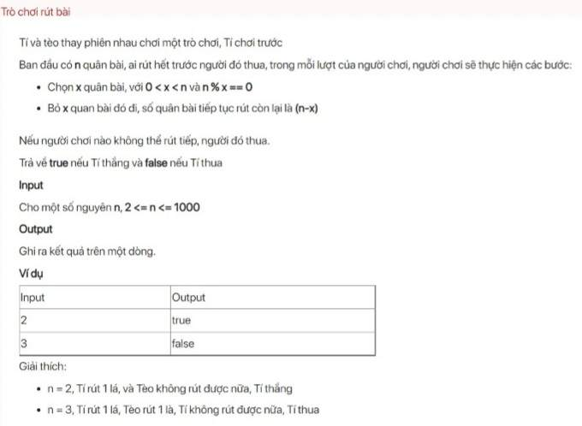

**BÀI 2. TRÒ CHƠI DÃY SỐ**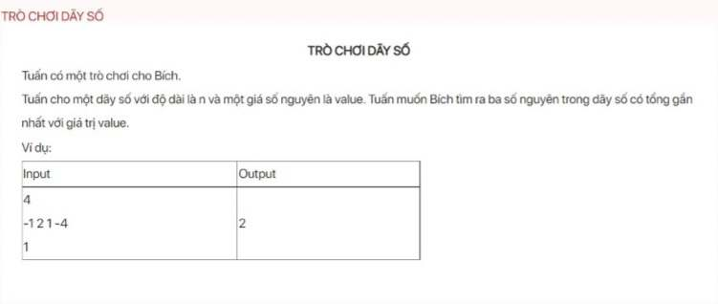

**BÀI 3. TRỒNG HOA 08/03** 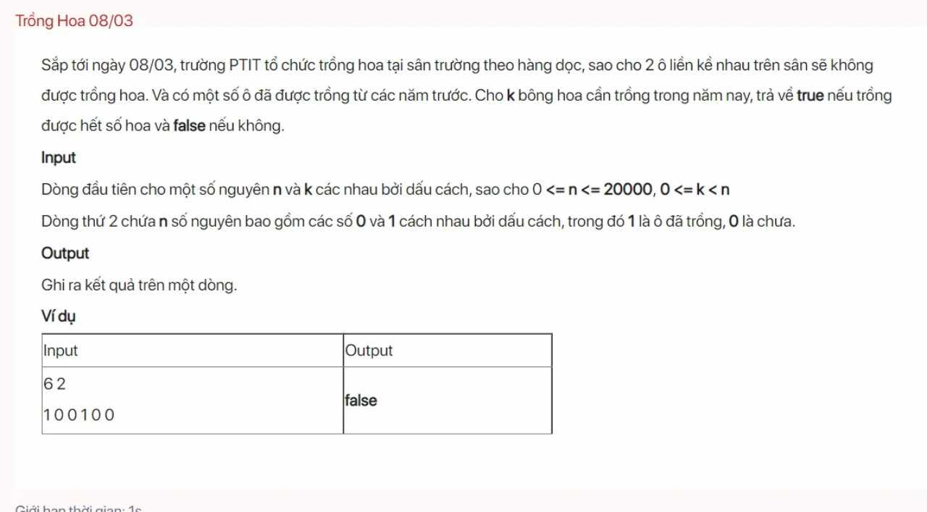

**BÀI 4. TÚI QUÀ**

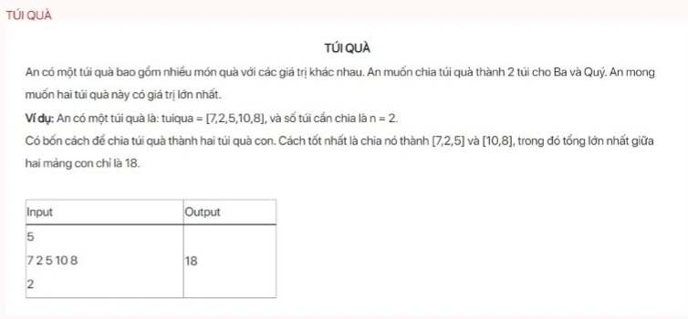

**BÀI 5. CHỮ SỐ CHÍNH GIỮA**

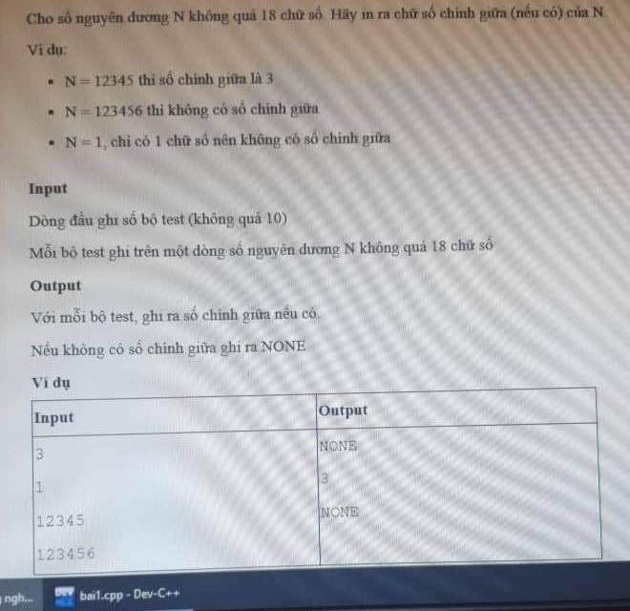

**BÀI 6. SỐ NGUYÊN DUY NHẤT**

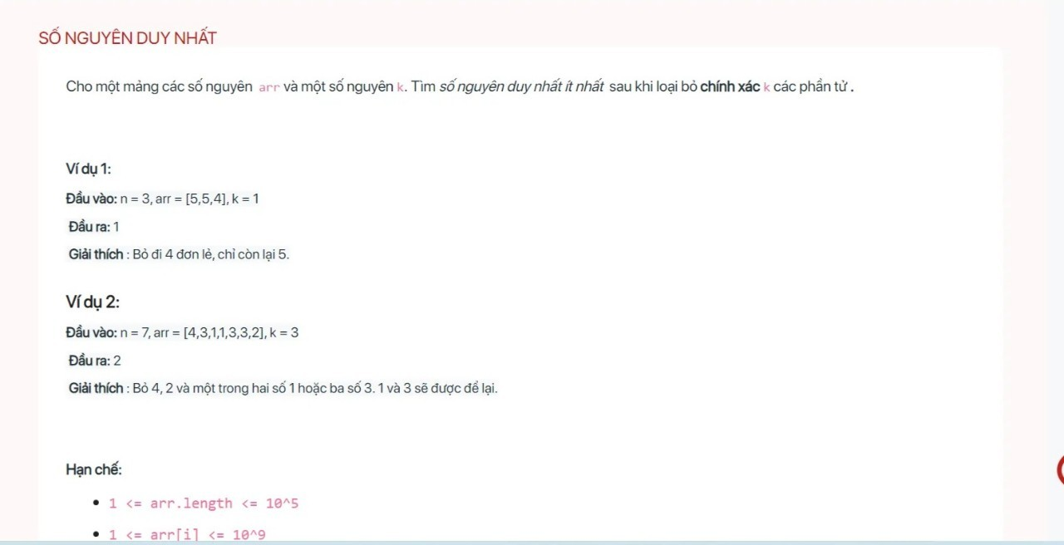

**BÀI 7. ĐẾM CHUỖI NGUYÊN ÂM**

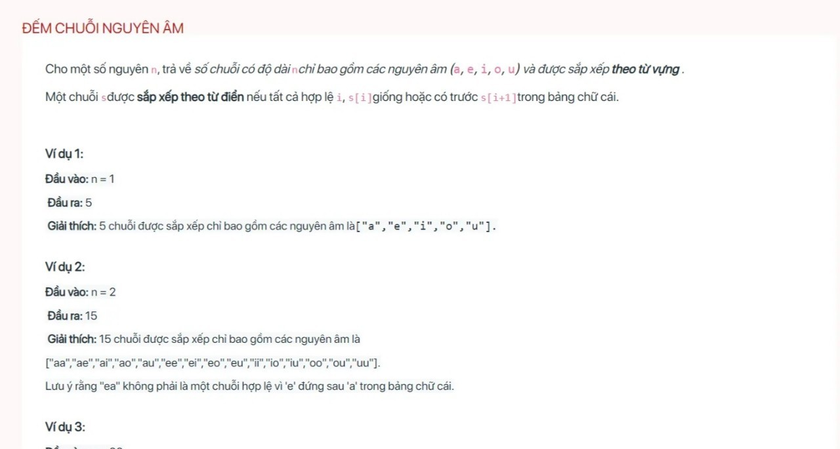

**BÀI 8. ĐẾM SỐ BỘ BA**

